21/9-2007
Klang och färg. Nya spännande behandlingar på Yasuragi.

KLANGMASSAGE

Yasuragi Hasseludden har under hösten lanserat en helt ny behandlingsform – Klangmassage. Yasuragi är först i Skandinavien med att erbjuda Klangmassage på Spahotell.

Klangmassagen är utvecklad enligt Peter Hess metod och kommer ursprungligen från Tyskland. Hess blev inspirerad av professor Wegners forskningsarbete som påvisade att klanger har starka positiva effekter på människan. Han skapade därefter ”Institutet für Klang-Massage-Therapie” i Tyskland. I Sverige finns företaget Inklama med Ina Kornfeld som lär ut denna metod.

Klangmassage knyter an till gamla österländska kunskaper om klangens läkande verkan.
Den utförs med hjälp av tibetanska klangskålar vilka använts i Tibet sedan urminnes tider i olika sammanhang, både religiösa och mer vardagliga.

Hur går en Klangmassage till ?

Gästen ligger påklädd på en behandlingssäng. Olika storlekar av metallskålar –Tibetanska klangskålar, är placerade runt om gästen initialt. Terapeuten börjar med att skapa en ”klangkupol” genom att slå på skålarna runt klienten. Därefter placeras skålarna på olika delar av kroppen, både fram- och baksida. Genom att slå på skålarna, som placerats på kroppen, uppstår olika former av klanger som har en läkande, lugnande och harmoniserande effekt. Det är dels ljudet, dels vibrationerna i kroppen som åstadkommer denna verkan.

Vilka effekter kan man förvänta sig?

Klangmassage är speciellt bra för människor som har svårt för att slappna av. Den gör att de får en känsla av inre ro och harmoni, ett omedelbart lugn. Den skapar också ett tydligt fokus där hela kropp och sinne får möjlighet att förenas. Många som prövat vittnar om känslan av att själen kommer i samklang med sig själv och omvärlden.

Behandlingstid/Pris
Mån - Tors 50 min – 675:-
Fre - Sön 50 min – 745:-

MONOKROM FÄRGTERAPI
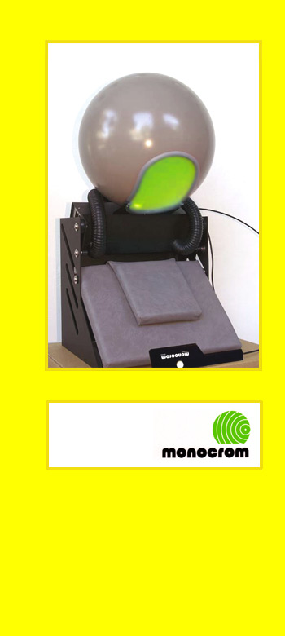
I september 2007 lanserar Yasuragi Hasseludden monokrom färgterapi. Yasuragi är först i hela Skandinavien med att erbjuda monokrom färgterapi på Spahotell.

Monokromt ljus eller monokromatiska färger, kommer från grekiskans mono croma, en färg. Det flesta färger är polykromatiska, blandade av olika färger. Men en absolut ren monokrom färg, som t ex grönt är inte en blandning av gult och blått utan det är grön färg, som färgen på änderna eller ögat på påfågelns fjäder. Det är inte en blandning utan det är rent
grönt ljus. De monokroma färgerna kan endast alstras med ljus, de kan inte målas eller tryckas. Man kan jämföra de rena färgerna med rena toner i musik.
Monokroma färger får man fram genom att man filtrerar mycket rent vitt ljus med ett interferensfilter och skär ut små delar ur spektret. Den tunna skivan av ljuset återger en ren färg. Detta innebär att cellerna i kroppen får en väldigt korrekt information. Monokromfärger har en mycket hög färgprecision och är biologiskt ekvivalent med laserljus.

Monokrom Färgterapi och Färgdomen har utvecklats av Karl Ryberg, psykolog som i över 25 år arbetat med färgterapi.

Hur går det till med ´Monokrom Färgterapi?
Gästen ligger påklädd på en behandlingssäng. En ljusprojektor placeras över ansiktet varvid gästen behandlas med helt rena färger i hela färgskalan, från ultraviolett till infrarött ljus. Gästen kan själv välja vilken färg som hon vill befinna sig i. Under hela behandlingen så ligger klienten med öppna ögon.

Vilka effekter kan man förvänta sig?
Färgerna fungerar som visuella vitaminer och har en starkt vitaliserande effekt. Färgterapi med monokromatiska färger har även en självläkande effekt för kroppen och man uppnår en fysisk och emotionell balans.

Behandlingstid/Pris
Mån – tors 50 min – 400:-
Fre – sön 50 min - 400:-
Färgterapin kombineras med ljudterapi; Sound Health, en serie utvald klassisk musik som är specialbehandlad för att skapa en stimulerande rytm och framkalla ett välgörande tillstånd för olika aktiviteter. Färgterapin är 10 min.

För mer information, kontakta: Vill du som journalist prova behandling?
Ewa Goos, Chef för Kyarabi (Spaavd.) Kontakta: Kersti Olophsdotter (Marknadsavd.)
Tel: 08-747 62 77 ewa.goos@yasuragi.se Tel: 08-747 62 93 kersti.olophsdotter@yasuragi.se

